Pielikums
Ministru kabineta
2024. gada 10. septembra
noteikumiem Nr. 599

"9. pielikums
Ministru kabineta
2013. gada 3. septembra
noteikumiem Nr. 761

Garīdznieka reģistrētas laulības apliecības paraugs

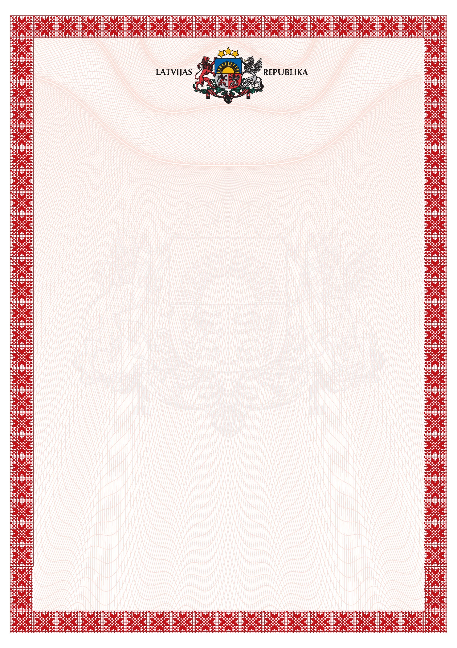

LAULĪBAS APLIECĪBA
LVBA100000

Ziņas par vīru:
Vārds _____________________________________________________________________
Uzvārds līdz laulības noslēgšanai _______________________________________________
Uzvārds pēc laulības noslēgšanas _______________________________________________
Personas kods ______________________________________________________________
Dzimšanas datums ___________________________________________________________
Dzimšanas vieta _____________________________________________________________
Valstiskā piederība ___________________________________________________________

Ziņas par sievu:
Vārds _____________________________________________________________________
Uzvārds līdz laulības noslēgšanai _______________________________________________
Uzvārds pēc laulības noslēgšanas _______________________________________________
Personas kods _______________________________________________________________
Dzimšanas datums ___________________________________________________________
Dzimšanas vieta _____________________________________________________________
Valstiskā piederība ___________________________________________________________

Laulības noslēgšanas datums ___________________________________________________
Laulības reģistrācijas grāmatas ieraksta datums_____________________________________
Laulības reģistrācijas grāmatas ieraksta numurs_____________________________________

Reģistrācijas vieta ___________________________________________________________
__________________________________________________________________________

Laulības apliecības izdošanas datums ____________________________________________

Z.v. ______________________ ______________________
(garīdznieks) (paraksts, vārds, uzvārds)

